**CHỦ ĐỀ 3: ĐẠO HÀM VÀ KHẢO SÁT HÀM SỐ**

*Thời lượng dự kiến: 6 tiết*

**A. KIẾN THỨC CẤN NHỚ**

**1. ĐẠO HÀM**

**a) Định nghĩa**

Cho hàm số  xác định trên khoảng  và điểm  thuộc khoảng đó. Nếu tồn tại giới hạn hữu hạn  thì giới hạn đó được gọi là đạo hàm của hàm số  tại  và được kí hiệu là  hoặc .

**b) Ýnghĩa vật lí của đạo hàm**

Đạo hàm xuất hiện trong nhiều khái niệm vật lí. Chẳng hạn: Xét chuyển động thẳng xác định bởi phương trình , với  là một hàm số có đạo hàm. Vận tốc tức thời của chuyến động tại thời điểm  là đạo hàm của hàm số  tại 

**c) Ý nghĩa hình hoc của đạo hàm**

- Đạo hàm của hàm số  tại điểm  là hệ số góc của tiếp tuyến của đồ thị hàm số đó tại điểm .

- Phương trình tiếp tuyến của đồ thị hàm số  tại điểm  là .

**d) Đạo hàm của hàm hợp**

Nếu hàm số  có đạo hàm tại  là  và hàm số  có đạo hàm tại  là  thì hàm hợp  có đạo hàm tại  là .

e) Đạo hàm của một số hàm số

**2. Các quy tắt tính đạo hàm**

**a) Các công thức cần nhớ**

|  |  |
| --- | --- |
| **Đạo hàm của các hàm số sơ cấp**  **cơ bản** | **Đạo hàm của các hàm số hợp**  **(dưới đây *u = u* (*x*))** |
|  |  |
|  |  |
|  |  |
|  |  |

**b. Các quy tắc tính đạo hàm**









**c. Đạo hàm của hàm số hợp :** 

**2. TÍNH ĐƠN ĐIỆU CỦA HÀM SỐ**

*a) Định lí*

Cho hàm số  có đạo hàm trên tập , trong đó  là một khoảng, đoạn hoặc nửa khoảng. Nếu hoặc  với mọi  thuộc  và  chỉ tại một số hữu hạn điểm của  thì hàm số  đồng biến (hoặc nghịch biến) trên *.*

*b) Các bước để tìm khoảng đồng biến, nghịch biến của hàm số* 

*Bước 1*. Tìm tập xác định của hàm số .

*Bước 2*. Tính đạo hàm  các điểm  mà tại đó hàm số có đạo hàm bằng  hoặc không tồn tại.

*Bước 3*. Sắp xếp các điểm  theo thứ tự tăng dần và lập bảng biến thiên.

*Bước 4*. Căn cứ vào bảng biến thiên, nêu kết luận về các khoảng đồng biến, nghịch biến của hàm số.

***Chú ý***: Ta cũng có thể nhận biết tính đơn điệu của hàm số bằng cách quan sát hình dáng của đồ thị đi lên (hàm số đồng biến) hoặc đi xuống (hàm số nghịch biến).

**3. ĐIỂM CỰC TRỊ, GIÁ TRỊ CỰC TRỊ CỦA HÀM SỐ**

*a) Định nghĩa*

Cho hàm số liên tục trên tập ,trong đó  là một khoảng, đoạn hoặc nửa khoảng và 

 được gọi là một *điểm cực đại* của hàm số đã cho nếu tồn tại một khoảng chứa điểm  sao cho và  với mọi và 

Khi đó, được gọi là *giá trị cực đại* của hàm số đã cho, kí hiệu .

 được gọi là một *điểm cực tiểu* của hàm số đã cho nếu tồn tại một khoảng chứa điểm  sao cho và  với mọi và 

Khi đó,  được gọi là *giá trị cực tiểu* của hàm số đã cho, kí hiệu là .

Điểm cực đại và điểm cực tiểu được gọi chung là *điểm cực trị*. Giá trị cực đại và giá trị cực tiểu được gọi chung là *giá trị cực trị* (hay *cực trị*).

***Chú ý:*** Nếu  là một điểm cực trị của hàm số  thì điểm được gọi là điểm cực trị của đồ thị hàm số *.*

*b) Dấu hiệu nhận biết cực trị của hàm số bằng đạo hàm*

Giả sử hàm số liên tục trên khoảng chứa điểm  và có đạo hàm trên các khoảng  và *.* Khi đó

 Nếu  với mọi  và thì hàm số  đạt cực tiểu tại điểm .

Nếu  với mọi  và thì hàm số  đạt cực đại tại điểm .

*c) Các bước để tìm điểm cực trị của hàm số* .

Bước 1. Tìm tập xác định của hàm số .

Bước 2. Tính đạo hàm  các điểm  mà tại đó hàm số có đạo hàm bằng  hoặc không tồn tại.

*Bước 3*. Sắp xếp các điểm  theo thứ tự tăng dần và lập bảng biến thiên.

Bước 4. Căn cứ vào bảng biến thiên, nêu kết luận về các điểm cực trị của hàm số.

**4. GIÁ TRỊ LỚN NHẤT VÀ GIÁ TRỊ NHỎ NHẤT CỦA HÀM SỐ**

**a) Định nghĩa**

Cho hàm số  xác định trên tập .

 Số  được gọi là giá trị lớn nhất của hàm số $y=f\left(x\right)$ trên , kí hiệu , nếu  với mọi  và tồn tại  sao cho .

 Số  được gọi là giá trị lớn nhất của hàm số $y=f\left(x\right)$ trên , kí hiệu , nếu  với mọi  và tồn tại  sao cho .

**b) Cách tìm giá trị lớn nhất, giá trị nhỏ nhất của hàm số bằng đạo hàm**

Giả sử hàm số  liên tục trên đoạn  và có đạo hàm trên khoảng , có thể trừ một số hữu hạn điểm. Nếu chỉ tại mốt số hữu hạn điểm thuộc khoảng  thì ta có quy tắc tìm giá trị lớn nhất và giá trị nhỏ nhất của hàm số  trên đoạn  như sau:

Bước 1. Tìm các điểm  thuộc  sao cho tại đó hàm số  có đạo hàm bằng  hoặc không xác định.

Bước 2. Tính .

Bước 3. So sánh các giá trị tìm được ở *Bước 2*.

Số lớn nhất trong các giá trị đó là giá trị lớn nhất của hàm  trên đoạn .

Số nhỏ nhất trong các giá trị đó là giá trị nhỏ nhất của hàm  trên đoạn .

## **5. ĐƯỜNG TIỆM CẬN CỦA HÀM SỐ**

**a) Đường tiệm cận ngang**

Đường thẳng  được gọi là *đường tiệm cận ngang* (hay *tiệm cận ngang*) của đồ thị hàm số  nếu ít nhất một trong các điều kiện sau được thỏa mãn  hoặc .

**b) Đường tiệm cận đứng**

Đườngthẳng  được gọi là *đường* *tiệm cận đứng* (hay *tiệm cận đứng*) của đồ thị hàm số  nếu ít nhất một trong các điều kiện sau được thỏa mãn:

.

**c) Đường tiệm cận xiên**

Đường thẳng  được gọi là *đường tiệm cận xiên* (hay *tiệm cận xiên*) của đồ thị hàm số  nếu:

 hoặc .

## **6. SƠ ĐỒ KHẢO SÁT HÀM SỐ**

**Bước 1. Tìm tập xác định của hàm số**

**Bước 2. Xét sự biến thiên của hàm số**

* Tìm các giới hạn tại vô cực, giới hạn vô cực và tìm các đường tiệm cận của đồ thị (nếu có).

* Lập bảng biến thiên của hàm số bao gồm: Tính đạo hàm của hàm số, xét dấu đạo hàm, xét chiều biến thiên và cực trị của hàm số (nếu có). Điền các kết quả vào bảng.

**Bước 3. Vé đồ thị hàm số**

* Vẽ các đường tiệm cận (nếu có).

* Xác định các điểm đặc biệt của đồ thị, cực trị, giao điểm của đồ thị với các trục toạ độ (trong trường hợp đơn giản), …

* Nhận xét về đặc điểm đồ thị: chỉ ra tâm đối xứng, trục đối xứng của đồ thị (nếu có).

# B. MỘT SỐ VÍ DỤ

## **Dạng 1. Câu hỏi trắc nghiệm nhiều phương án lựa chọn**

### *Mỗi câu thí sinh chỉ chọn một phương án.*

**Ví dụ 1:**Cho hàm số  có đạo hàm trên  và thỏa mãn . Giá trị của biểu thức bằng

**A.** . **B.** . **C.** . **D.** .

**Ví dụ 2:** Đạo hàm của hàm số  là

**A.** . **B.** . **C.** . **D.** .

**Ví dụ 3:** Cho hàm số có đạo hàm trên  thỏa mãn và . Phát biểu nào sau đây là đúng?

**A.** Hàm số  đồng biến trên cả hai khoảng và .

**B.** Hàm số  nghịch biến trên cả hai khoảng và .

**C.** Hàm số  đồng biến trên khoảng và nghịch biến trên khoảng .

**D.** Hàm số  nghịch biến trên khoảng và đồng biến trên khoảng .

**Dạng 2. Trắc nghiệm đúng -sai**

### *Trong mỗi ý a) b) c) d) ở mỗi câu thí sinh chọn đúng hoặc sai.*

**Ví dụ 4:**Cho các hàm số  và  thỏa mãn  và .

***a)*** 

***b)*** 

***c)*** 

***d)*** 

**Ví dụ 5.** Cho hàm số .

**a)** Tập xác định của hàm số là .

**b)** 

**c)**  khi ,  khi .

**d)** Hàm số đã cho có đồ thị như ở Hình 1.

## **Dạng 3. Câu trắc nghiệm trả lời ngắn**

**Ví dụ 6.** Biết rằng  với  là các hằng số thực. Giá trị của  là bao nhiêu?

**Ví dụ 7.** Cho một tấm nhôm có dạng hình vuông cạnh . Bác Tùng cắt ở bốn góc bốn hình vuông cùng có độ dài cạnh bằng , rồi gấp tấm nhôm lại như Hình 2 để được một cái hộp có dạng hình hộp chữ nhật không có nắp.

Gọi  là thể tích của khối hộp đó tính theo . Giá trị lớn nhất của  là bao nhiêu decimét khối?

**C. BÀI TẬP LUYỆN TẬP**

## **Dạng 1. Câu hỏi trắc nghiệm nhiều phương án lựa chọn**

### *Mỗi câu thí sinh chỉ chọn một phương án.*

**Câu 1.** Đạo hàm của hàm số  là:

**A.** . **B.** . **C.** . **D.** .

**Câu 2.**  Đạo hàm của hàm số  là

**A.** . **B.** . **C.** . **D.** .

**Câu 3.**  Đạo hàm của hàm số  là

**A.** . **B.** . **C.** . **D.** .

**Câu 4.** Cho các hằng số a, b, c, d khác 0. Đạo hàm của hàm số  là:

**A.** . **B.** . **C.** . **D.** .

**Câu 5.**Đạo hàm của hàm số  là:

**A.** . **B.** .

**C.** . **D.** .

**Câu 6**. Tập xác định của hàm số  là:

**A.**  **B.** 

**C.**  **D.** .

**Câu 7**. Cho các hằng số a, b, c, d khác 0 thỏa mãn  . Đồ thị của hàm số  có đường tiệm cận đứng và tiệm cận ngang là:

**A.**  **B.** 

**C.**  **D.** .

**Câu 8. [MĐ 1]** Cho các hằng số  khác 0 thỏa mãn . Đồ thị của hàm số  có đường tiệm cận xiên là:

**A.** . **B.** . **C.** . **D.** .

**Câu 9. [MĐ 1]** Cho hàm số  có đạo hàm trên  thoả mãn  và . Phát biểu nào sau đây là đúng?

**A.** Hàm số  đồng biến trên các khoảng  và .

**B.** Hàm số  nghịch biến trên các khoảng  và .

**C.** Hàm số  đồng biến trên khoảng  và nghịch biến trên khoảng .

**D.** Hàm số  nghịch biến trên khoảng  và đồng biến trên khoảng .

**Câu 10. [MĐ 2]** Cho hàm số  có đạo hàm trên  thoả mãn . Hàm số đã cho nghịch biến trên khoảng nào trong các khoảng dưới đây?

**A.** . **B.** . **C.** . **D.** .

**Câu 11. [MĐ 1]** Cho hàm số  liên tục trên  và có đồ thị như hình dưới đây.

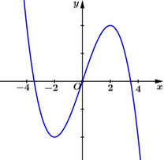

Hàm số đã cho đồng biến trên khoảng nào dưới đây?

**A.** . **B.** . **C.** . **D.** .

**Câu 12. [MĐ 1]** Cho hàm số  liên tục trên  và có bảng biến thiên như sau.

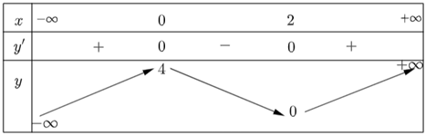

Hàm số đã cho nghịch biến trên khoảng nào dưới đây?

**A.** . **B.** . **C.** . **D.** .

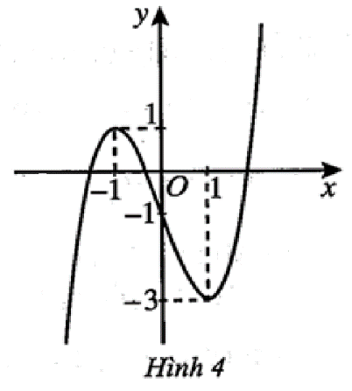**Câu 13. [MĐ1]** Cho hàm số  liên tục trên  và có đồ thị như Hình 4. Phát biểu nào sau đây là đúng?

**A.** .

**B.** .

**C.** .

**D.** .

**Câu 14. [MĐ2]** Cho hàm số  liên tục trên  thoả mãn  và . Phát biểu nào sau đây là đúng?

**A.** . **B.** .

**C.** . **D.** .

**Câu 15. [MĐ1]** Cho hàm số  có đồ thị nḥư Hình 5. Phát biểu nào sau đây là đúng?

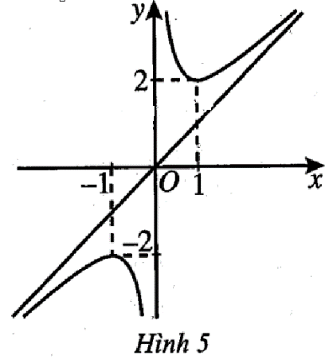

**A.** .

**B.** .

**C.** .

**D.** .

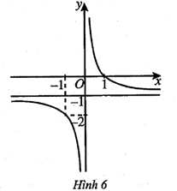**Câu 16. [MĐ1]** Cho hàm số  có đồ thị như Hình 6 . Phát biểu nào sau đây là đúng?

**A.** Đồ thị hàm số có đường tiệm cận đứng , đường tiệm cận ngang .

**B.** Đồ thị hàm số có đường tiệm cận đứng , đường tiệm cận ngang .

**C.** Đồ thị hàm số có đường tiệm cận đứng , đường tiệm cận ngang .

**D.** Đồ thị hàm số có đường tiệm cận đứng , đường tiệm cận ngang .

**Câu 17. [MĐ2]** Cho hàm số có bảng biến thiên như sau

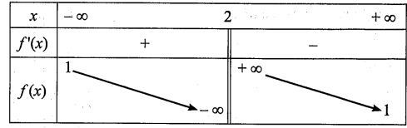

Đường tiệm cận ngang, tiệm cận đứng của đồ thị hàm số đã cho là:

**A.**  **B.**  **C.**  **D.** 

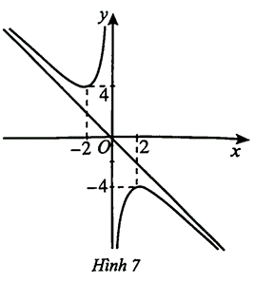**Câu 18. [MĐ2]** Cho hàm số có đồ thị như *Hình 7*. Đường tiệm cận xiên của đồ thị hàm số hàm số đã cho là đường thẳng:

**A.** Đường thẳng .

**B.** Đường thẳng .

**C.** Đường thẳng .

**D.** Đường thẳng .

**Câu 19. [MĐ1]** Cho hàm số  liên tục trên và có đồ thị như *Hình 8.* Gọi *m, M* lần lượt là giá trị nhỏ nhất và giá trị lớn nhất của hàm số **trên đoạn **. Phát biểu nào sau đây đúng?

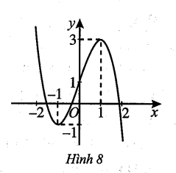

**A.**  **B.**  **C.**  **D.** 

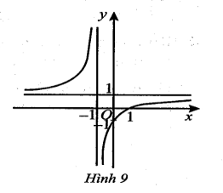**Câu 20. [MĐ2]** Cho hàm số  có đồ thị ở *Hình 9* . Đường thẳng nào sau đây là trục đối xứng của đồ thị đã cho?

**A*.*** Đường thẳng .

**B.** Đường thẳng .

**C.** Đường thẳng . .

**D.** Đường thẳng .

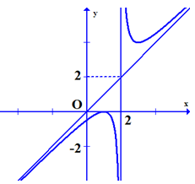**Câu 21.** Cho hàm số có đồ thị ở *Hình 10.* Tâm đối xứng của đồ thị hàm số có toạ độ là:

**A. . B**. .

**C. . D. .**

**Dạng 2. Câu trắc nghiệm đúng sai**

*Trong mỗi ý a), b), c), d) ở mỗi câu, thí sinh chọn đúng hoặc sai.*

**Câu 22.** Cho hàm số 

a) .

b) .

c) Trên đoạn  phương trình  có đúng một nghiệm .

d) Giá trị lớn nhất của hàm số đã cho trên đoạn  là .

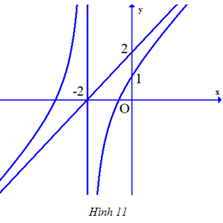**Câu 23.** Cho hàm số .

e) .

f) Đồ thị hàm số có tiệm cận đứng là đường .

g) Đồ thị hàm số có đường tiệm cận xiên là .

h) Hàm số đã cho có đồ thị hàm số như *Hình 11.*

*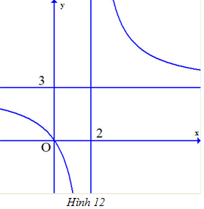***Câu 24.** Cho hàm số  có đồ thị như *Hình 12.*

a) Đồ thị hàm số có đường tiệm cận đứng 

b) 

c) Đồ thị hàm số không đi qua gốc tọa độ.

d) 

**Câu 25.** Cho hàm số  liên tục trên  và có bảng biến thiên như sau.

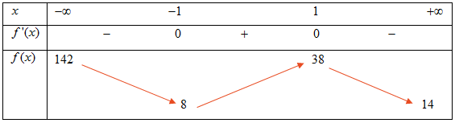

a) Hàm số đã cho nghịch biến trên khoảng 

b) Hàm số đạt giá trị nhỏ nhất bằng 

c) Hàm số đạt giá trị lớn nhất bằng 

d) Hàm số đã cho đồng biến trên khoảng 

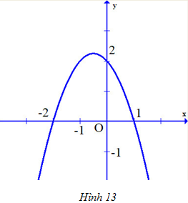**Câu 26.** Cho hàm số  (    là các số thực và ) có đồ thị hàm số  như *Hình 13.*

a) Điểm cực tiểu của hàm số  là 

b) Điểm cực đại của hàm số  là 

c) Hàm số đồng biến trên 

d) Hàm số nghịch biến trên 

**Câu 27*.*** Trong 9 giây đầu tiên, một chất điểm chuyển động theo phương trình

trong đó  tính bằng giây và  tính bằng mét.

a) 

b) 

c) Phương trình  có đúng một nghiệm dương là 

d) Gia tốc của chất điểm tại thời điểm vật dừng lại là 36 .

**Câu 28*.*** Trong 200 gam dung dịch muối nồng độ 15%, giả sử thêm vào dung dịch (gam ) muối tinh khiết và được dung dịch có nồng độ 

a) Hàm số 

b) Đạo hàm của hàm số luôn nhận giá trị âm trên khoảng (0 ; + ∞).

c) Thêm càng nhiều gam muối tinh khiết thì nồng độ phần trăm càng tăng và không vượt quá 100%.

d) Giới hạn của  khi  dần đến dương vô cực bằng 100.

**Câu 29*.*** Một chất điểm chuyển động theo phương trình  trong đó  tính bằng mét,  tính bằng giây.

a) Vận tốc tức thời của chất điểm tại thời điểm  là 

b) Gia tốc tức thời của chất điểm tại thời điểm  là

c) Vận tốc lớn nhất của chất điểm bằng 

d) Gia tốc lớn nhất của chất điểm bằng 

**Câu 30*.*** Cho hàm số  liên tục trên R thoả mãn 

a) Giá trị nhỏ nhất của hàm số trên R là 

b) Giá trị lớn nhất của hàm số trên R là 

c) Điểm cực tiểu của hàm số 

d) Điểm cực tiểu của hàm số 

**Câu 31*.*** Một công ty sản xuất một sản phẩm. Bộ phận tài chính của công ty đưa ra hàm giá bán là , trong đó  (triệu đồng) là giá bán của mỗi sản phẩm mà tại giá bán này có  sản phẩm được bán ra.

a) Hàm doanh thu của công ty là .

b) Hàm số  có đạo hàm .

c) Nếu  là hàm doanh thu thì phương trình  có nghiệm là .

d) Hàm doanh thu đạt giá trị lớn nhất bằng .

|  |
| --- |
| **Dạng 3. Câu trắc nghiệm trả lời ngắn** |

**Câu 32*.*** Giả sử hàm số  đạt cực đại tại  và đạt cực tiểu tại . Giá trị của biểu thức  là bao nhiêu?

**Câu 33.** Cho đồ thị hàm số  có tâm đối xứng là . Giá trị của biểu thức  là bao nhiêu?

**Câu 34.** Cho đồ thị hàm số  có tâm đối xứng là . Giá trị của biểu thức  là bao nhiêu?

**Câu 35.** Cho , . Hàm số  có tất cả bao nhiêu điểm cực trị?

**Câu 36.** Cho các hằng số  khác  thỏa mãn . Tổng số đường tiệm cận ngang và đường tiệm cận đứng của đồ thị hàm số  là bao nhiêu?

**Câu 37.** Số dân của một thị trấn sau  năm kể từ năm  được ước tính bởi công thức  ( được tính bằng nghìn người) (*Nguồn: Giải tích 12 nâng cao, NXBGD Việt Nam, 2020*). Xem  là một hàm số xác định trên nửa khoảng . Đồ thị hàm số  có đường tiệm cận ngang là . Giá trị của  là bao nhiêu?

**Câu 38.**  Trong  giây đầu tiên, một chất điểm chuyển động theo phương trình , trong đó  tính bằng giây và  tính bằng mét. Chất điểm có vận tốc tức thời lớn nhất bằng bao nhiêu mét trên giây trong  giây đầu tiên đó?